UNIVERSIDAD PRIVADA DE TACNA
FACULTAD DE INGENIERÍA
Escuela Profesional de Ingeniería de Sistemas

“PROCESO DE MODELADO – LA CASA ZELA DE TACNA”
Estudiantes:
Lanchipa Salinas, Alessandro Giuseppe | 2023077278
Mamani Huanca, Fernando Eber | 2023078329
Lazaro Cruz, Michael Enrique | 2024016776

Docente:
ING. ELARD RICARDO RODRIGUEZ MARCA
Curso:
Diseño y Modelamiento Virtual
Tacna - Perú
2026

ÍNDICE
1. | Introducción
2. | Metodología
3. | Desarrollo
4. | Conclusiones
5. | Vistas finales del proyecto
6. | Evidencia del archivo de trabajo

1. Introducción
La Casa Zela de Tacna es una edificación histórica representativa del patrimonio arquitectónico de la región. El presente proyecto consiste en el desarrollo de un modelo tridimensional en SketchUp, con el objetivo de representar su distribución arquitectónica, fachada, patio interior y espacios principales.
El modelado digital permite comprender de manera visual la organización espacial y los elementos arquitectónicos que caracterizan a la edificación. A través de este trabajo se busca mostrar la estructura general del inmueble, sus ambientes internos, el patio central, los accesos principales y los detalles decorativos integrados en el modelo.
Este informe presenta una secuencia visual del proceso de modelado elaborada tomando como referencia el modelo final del proyecto y las vistas obtenidas en SketchUp.
2. Metodología
El equipo inició con el análisis de referencias de la edificación para comprender su distribución espacial, proporciones y características arquitectónicas. Luego, se organizó el trabajo de manera colaborativa y se estableció un flujo de modelado secuencial.
Primero se creó la base y el perímetro del modelo. Después se levantaron los muros exteriores y se definieron las divisiones internas. Posteriormente, se modeló el patio central con sus columnas, pisos y elementos decorativos. Finalmente, se incorporaron puertas, ventanas, colores, texturas, mobiliario y otros detalles para completar el resultado final.
Las imágenes del desarrollo muestran la reconstrucción ordenada de las principales etapas del trabajo, manteniendo coherencia con el modelo final presentado en las capturas del proyecto.

3. Desarrollo
Etapas iniciales del modelado
○ Base inicial del terreno y perímetro general
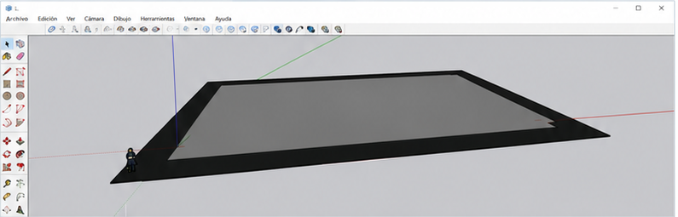
Empezamos definiendo la base del terreno y el perímetro general de la Casa Zela de Tacna.
○ Levantamiento de muros exteriores
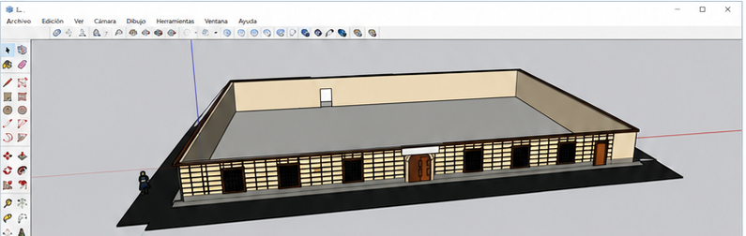
Luego levantamos los muros exteriores, manteniendo la proporción de la fachada principal y de los ambientes laterales.

3. Desarrollo
Continuación de etapas iniciales
○ División de ambientes internos
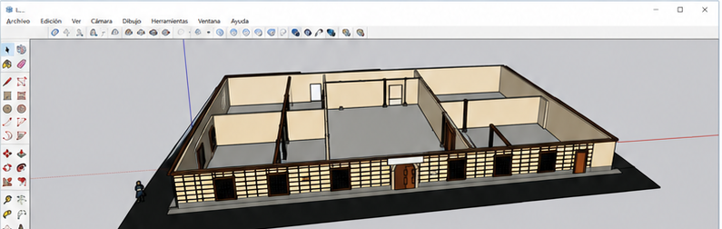
Posteriormente realizamos la división de ambientes internos para organizar la circulación y distribución del museo.
○ Modelado del patio central
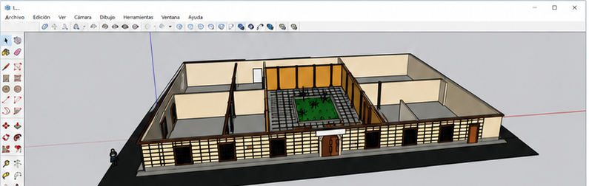
Después modelamos el patio central, incorporando la estructura principal alrededor del espacio interior.

3. Desarrollo
Etapas finales del modelado
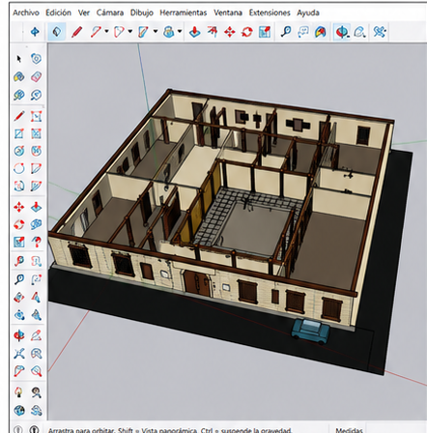  1) Integración de puertas, ventanas y columnas.  Se añadieron puertas, ventanas, columnas y otros elementos arquitectónicos para completar la estructura del modelo. | 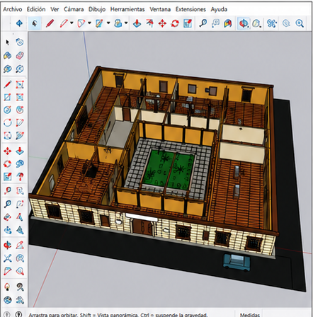  2) Aplicación de pisos, colores y texturas.  Luego aplicamos colores, pisos y texturas, buscando una representación más cercana al aspecto real de la Casa Zela.

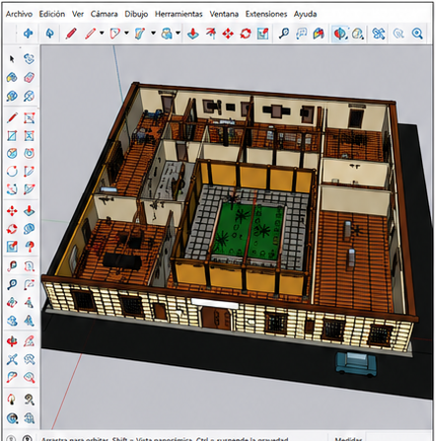  3) Incorporación de mobiliario y detalles.  También se agregaron elementos complementarios como bancas, mesas, sillas, libreros, luminarias y áreas verdes. | 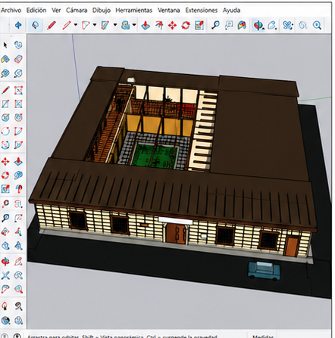  4) Vista final del modelo integrado.  Finalmente revisamos la integración general del proyecto y obtuvimos el resultado final del modelado tridimensional.

3. Desarrollo
Vistas tomadas del modelo final en SketchUp
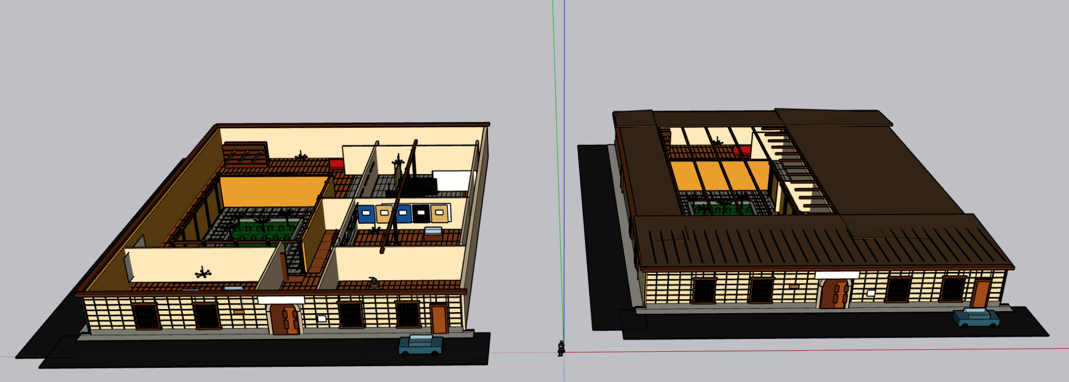
Vista exterior e interior general del modelo, donde se observa la fachada principal y la organización interna del proyecto.
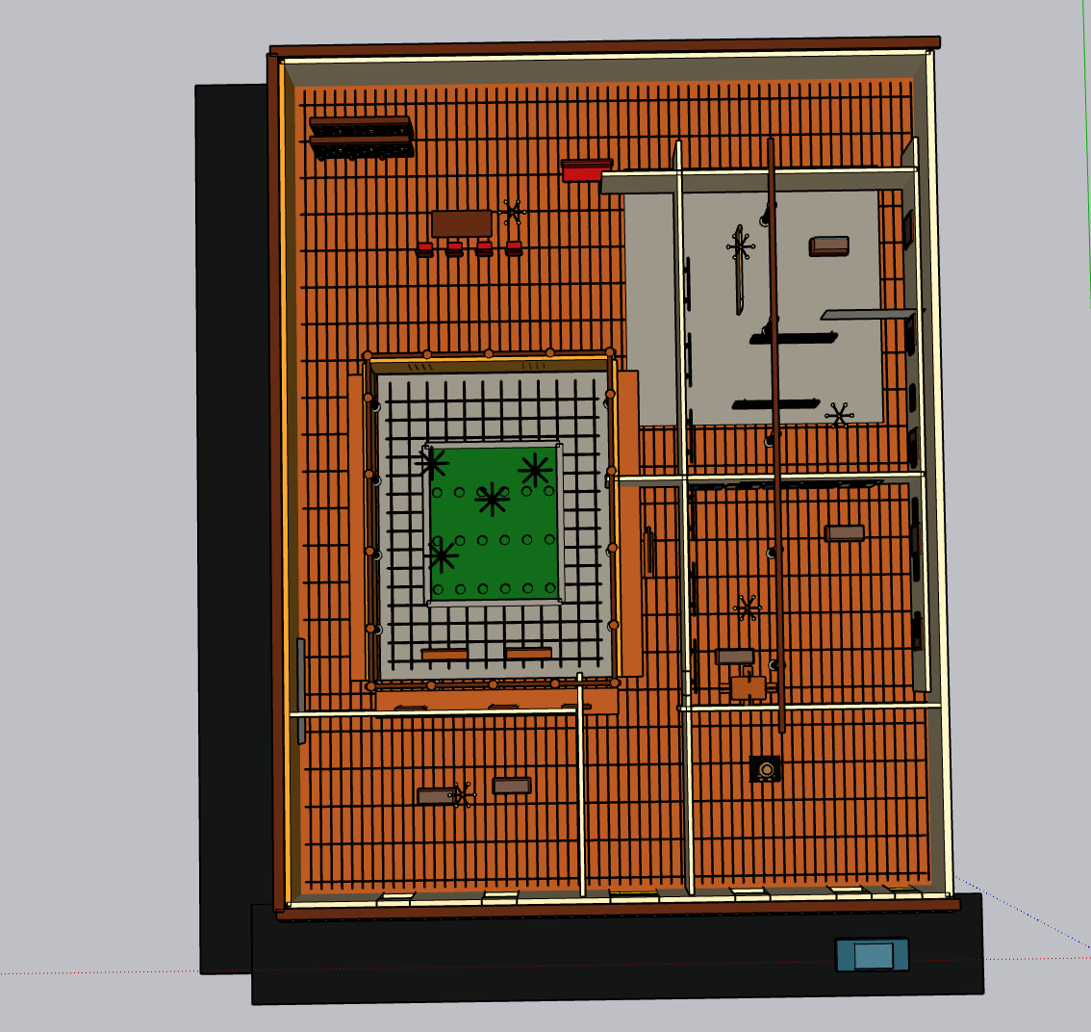
Vista superior del proyecto, mostrando la distribución completa de ambientes, patio central, pasadizos y mobiliario.
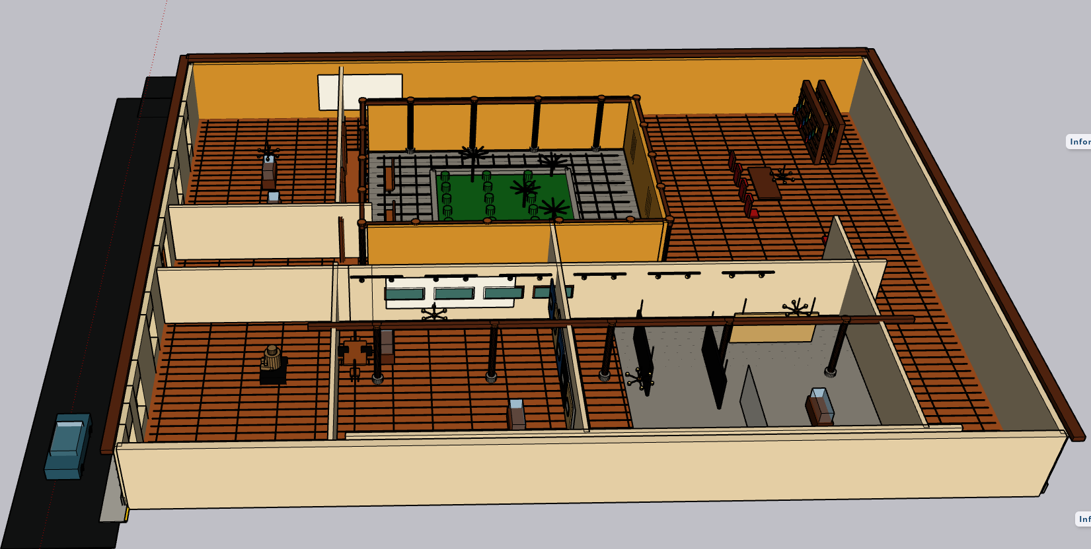
Vista interior en perspectiva, donde se aprecian los ambientes, el patio central y los elementos decorativos incorporados.

5. Vistas finales del proyecto
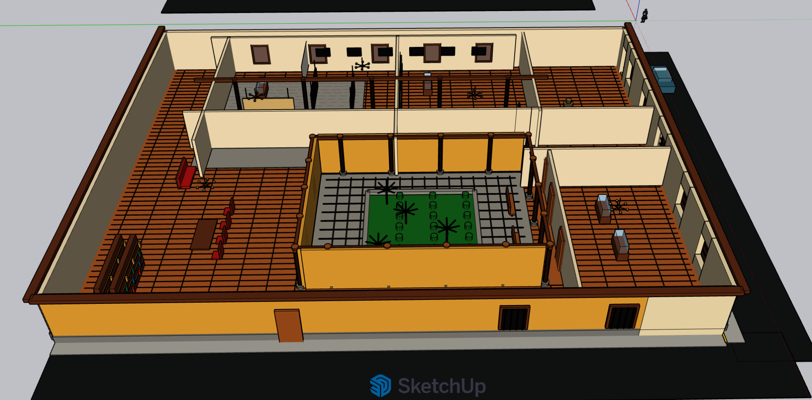
Vista general desde la parte posterior/interior, con el patio central y las zonas de circulación.
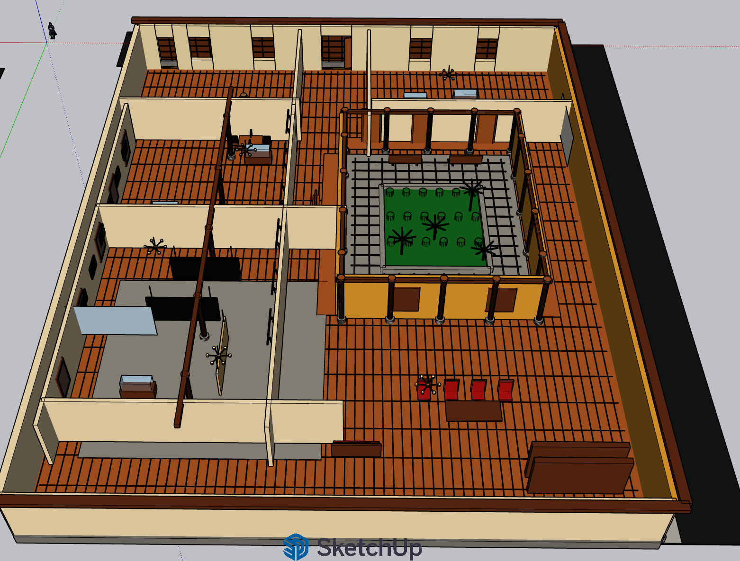
Vista superior final del modelo completo, con distribución de salas, mobiliario, corredores y patio central.

4. Conclusiones
• El modelado de la Casa Zela de Tacna permitió representar de manera clara su distribución arquitectónica y su organización espacial.
• El uso de SketchUp facilitó la elaboración del proyecto, así como la integración de elementos interiores, exteriores y decorativos.
• La reconstrucción digital del inmueble ayuda a visualizar con mayor detalle la fachada, el patio central y los ambientes principales del conjunto.
• El desarrollo de este trabajo fortaleció nuestras habilidades en observación, modelado tridimensional, aplicación de texturas y organización del trabajo colaborativo.
6. Evidencia del archivo de trabajo
El proyecto fue trabajado en SketchUp y se conserva como archivo principal . Este archivo contiene el modelo tridimensional integrado de La Casa Zela de Tacna, con su fachada, distribución interna, patio central, texturas, mobiliario y detalles complementarios.
Proyecto desarrollado por: Lanchipa Salinas, Alessandro Giuseppe; Mamani Huanca, Fernando Eber; Lazaro Cruz, Michael Enrique.

